Режиссер своей карьеры
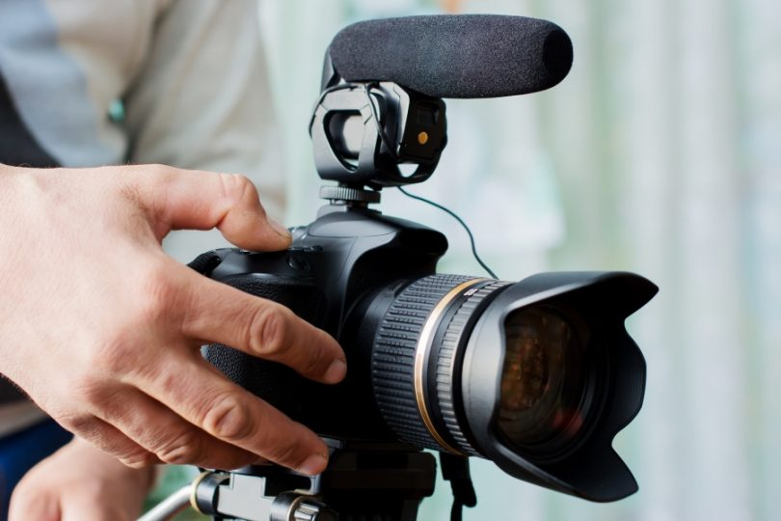
В чем преимущество видеорезюме перед традиционным, как грамотно его снять и почему слишком много креатива может пойти во вред?
Для начала определимся, что такое видеорезюме. Это ролик-самопрезентация соискателя. Видеорезюме может быть передано работодателю на электронных носителях или – что предпочтительнее – по электронной почте. Формат видеорезюме появился недавно – около пяти лет назад. В настоящее время он распространен в странах Европы и в США, а вот мы пока несколько отстаем от общемирового тренда.
Кому рекомендуется иметь видеорезюме? Прежде всего, тем, считают эксперты, кому предстоит много общаться с людьми – офис-менеджер, администратор, менеджер по персоналу, пиарщик, специалисты в области продаж и пр. И конечно, людям творческих профессий: актеру, ведущему, моделям, байерам.
Ольга Светлышева, ведущий преподаватель, эксперт, консультант ЦКО «Специалист» при МГТУ им. Н.Э. Баумана выделяет несколько типов видеорезюме:
- традиционное – кандидат сидит или стоит перед камерой и рассказывает о своей трудовой биографии
- деловое – кандидат перед камерой показывает, что он умеет делать: собирать/разбирать системный блок, лечить котиков, петь частушки
- креативное – в резюме вставлены музыкальные фрагменты, видеофрагменты, украшающие «сухие» факты
- послание работодателю – прямое обращение к «компании мечты», например, Google, Газпром и т.д.
- портфолио – некая творческая работа с демонстрацией владения какой-либо компьютерной программой или другими инструментами.
HR-менеджер смотрит ролик, видит кандидата в динамике, а не только статичное фото, получает вербальные и невербальные послания и создает общее впечатление о соискателе.

7 рекомендаций по подготовке видеорезюме
1. Ролик не должен занимать более 5 минут (а некоторые специалисты вообще считают оптимальной продолжительность в 1 минуту). В противном случае видео просто не досмотрят до конца.
2. Видеорезюме желательно отправлять вместе с традиционным текстовым, чтобы у работодателя был выбор. Не стоит загонять его в угол своей креативностью, тем более если вы претендуете, скажем, на должность главного бухгалтера или операциониста в банк.
3. Чтение с листа или монотонное произнесение заученного текста воспринимается плохо. Так что умеренная импровизация приветствуется. Избегайте сложных, труднопроизносимых слов и аббревиатур. Если не уверены, как правильно поставить ударение, лучше исключить спорное слово и использовать другое.
4. Эксперты советуют тщательно продумать свой внешний вид и подбирать одежду исключительно в соответствии с требованиями делового этикета. Впрочем, здесь могут быть исключения:
– Я хотела получить работу дизайнера татуировок, – рассказала «Карьеристу» Елизавета Ногина. – Нашла в интернете сайты достойных тату-салонов и разослала свое обычное резюме. Не получила вообще никаких откликов. Тогда я решила показать «товар лицом». Нашла оператора, сама продумала сценарий ролика. В видео я демонстрирую собственные татуировки, которые мне сделали по собственному дизайну. Для этого мне пришлось максимально показать спину и руки. Для меня главное было не выглядеть вульгарно, оператор снял все очень достойно. Мне пришло три приглашения на собеседования!
5. Не забывайте про интерьер, в котором производится съемка. Домашняя обстановка вряд ли подходит для традиционного видеорезюме, поэтому – по возможности – съемку лучше организовать в офисном помещении. Кстати, наш эксперт Ольга Светлышева рекомендует использовать для съемки вход в офис компании, где вы мечтаете трудиться.
6. Потренируйтесь перед зеркалом, прежде чем включить запись. Избыточная жестикуляция и суета произведут негативное впечатление на менеджера по персоналу.
7. Обязательно поблагодарите слушателя за внимание и потраченное на просмотр время. Не лишним будет выразить надежду, что именно вы станете самым подходящим кандидатом на выбранную вакансию.
Автор: Вера Лебедева
Источник: http://careerist.ru/news/rezhisser-svoej-karery.html

